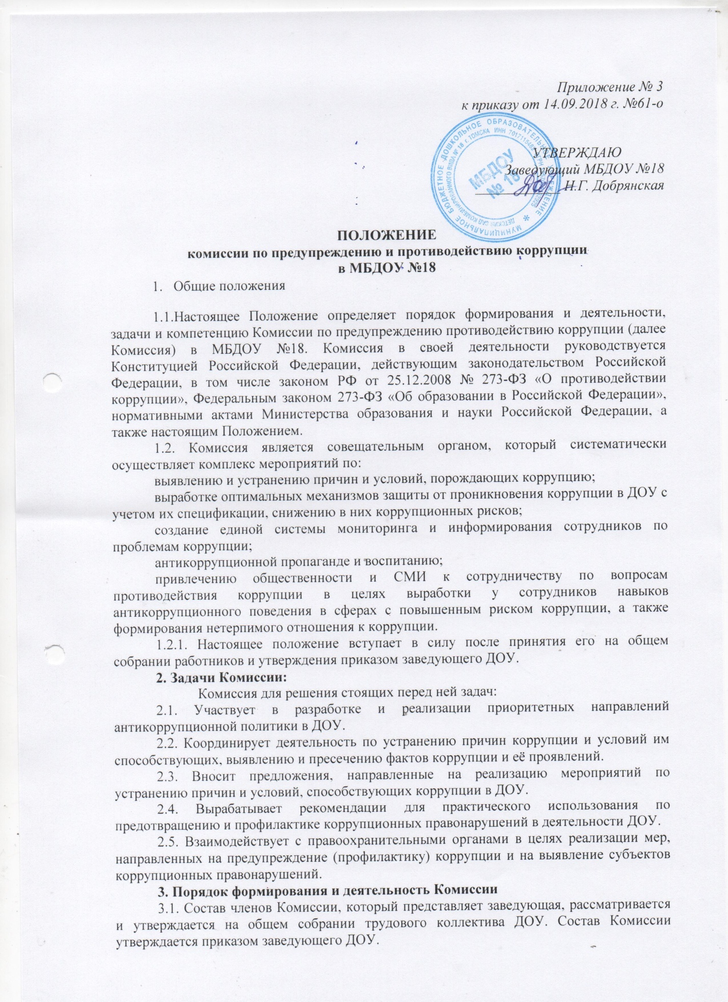

3.2. В состав Комиссии входят:
ответственный;
члены комиссии.
В состав комиссии входят работники ДОУ.
3.3. Присутствие на заседаниях Комиссии ее членов обязательно. Они не вправе делегировать свои полномочия другим лицам. В случае отсутствия возможности членов Комиссии присутствовать на заседании, они вправе изложить свое мнение по рассматриваемым вопросам в письменном виде.
3.4. Заседание Комиссии правомочно, если на нем присутствует не менее двух третей общего числа ее членов. В случае несогласия с принятым решением, член Комиссии вправе в письменном виде изложить особое мнение, которое подлежит приобщению к протоколу.
3.5. Член Комиссии добровольно принимает на себя обязательства о неразглашении сведений, затрагивающих честь и достоинство граждан и другой конфиденциальной информации, которая рассматривается (рассматривалась) Комиссией. Информация, полученная Комиссией, может быть использована только в порядке, предусмотренном федеральным законодательством об информации, информатизации и защите информации.
3.6. Из состава Комиссии председателем секретарь.
3.7. Секретарь Комиссии:
организует подготовку материалов к заседанию Комиссии, а также проектов его решений;
информирует членов Комиссии о месте, времени проведения и повестке дня очередного заседания Комиссии, обеспечивает необходимыми справочно- информационными материалами. Секретарь Комиссии свою деятельность осуществляет на общественных началах.

4. Полномочия Комиссии
4.1. Комиссия координирует деятельность ДОУ по реализации мер противодействия коррупции.
4.2. Комиссия вносит предложения на рассмотрение общего собрания работников по совершенствованию деятельности в сфере противодействия коррупции, а также участвует в подготовке проектов локальных нормативных актов по вопросам, относящимся к ее компетенции.
ё4.3. Участвует в разработке форм и методов осуществления антикоррупционной деятельности и контролирует их реализацию.
4.4. Рассматривает предложения о совершенствовании методической и организационной работы противодействия коррупции в ДОУ.
4.5. Вносит предложения по финансовому и ресурсному обеспечению мероприятий по борьбе с коррупцией в ДОУ.
4.6 Решения Комиссии принимаются на заседании открытым голосованием простым большинством голосов присутствующих членов Комиссии и носят рекомендательный характер. Члены Комиссии обладают равными правами при принятии решений. Решения Комиссии оформляются протоколом, который подписывает председатель Комиссии, и при необходимости, реализуются путем принятия соответствующих приказов и распоряжений заведующего ДОУ.
5. Внесение изменений
5.1. Внесение изменений и дополнений в настоящее Положение осуществляется путем подготовки проекта Положения в новой редакции.

